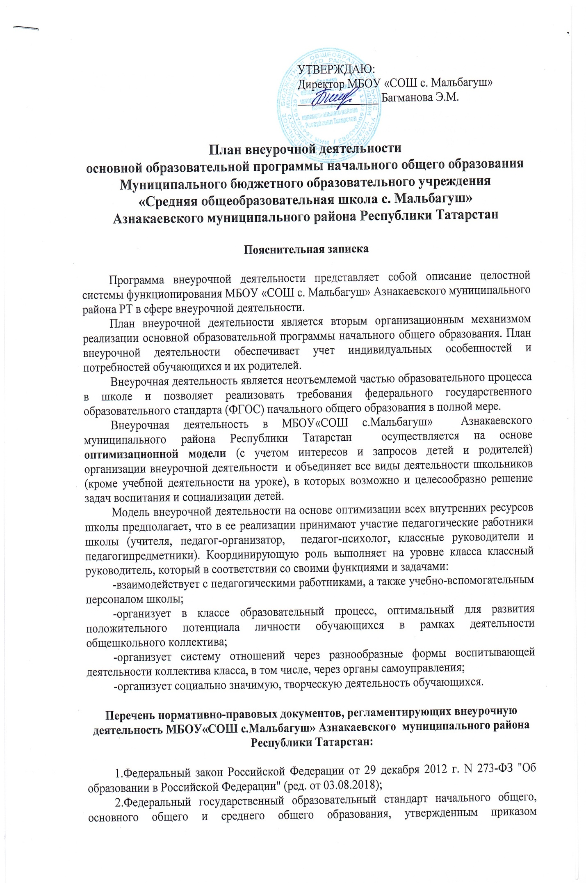
Министерства образования и науки Российской Федерации от 17.12.2010 № 1897 (далее – ФГОС ООО);
3.Порядок организации и осуществления образовательной деятельности по основным общеобразовательным программам – образовательным программам начального общего, основного общего, среднего общего образования, утвержденным приказом Министерства образования и науки Российской Федерации от 30.08.2013 №1015;
4.Письмо Департамента общего образования Минобрнауки России от 12.05.2011г. №03296 «Об организации внеурочной деятельности при введении федерального государственного образовательного стандарта общего образования»;
5.Концепция духовно-нравственного развития и воспитания личности гражданина России, утверждена распоряжением Правительства Российской Федерации от 4 сентября 2014 г. №1726-р;
6.Государственная программа Российской Федерации «Развитие образования» на 2013-2020 годы;
7.Распоряжение Правительства Российской Федерации №996-р от 29 мая 2015г. «Стратегия развития воспитания в Российской Федерации на период до 2025 года»;
8.Постановление Кабинета Министров Республики Татарстан от 17.06.2015 №443 «Стратегия развития воспитания обучающихся в Республике Татарстан на 2015-2025 года»;
9.«О государственной программе «Патриотическое воспитание граждан Российской Федерации на 2016-2020 годы» от 30.12.2015г. №1493;
10.Методические рекомендации по уточнению понятия и содержания внеурочной деятельности в рамках реализации основных общеобразовательных программ, в том числе в части проектной деятельности от 18 августа 2017 года №09-1672;
11.Примерная основная образовательная программа основного общего образования (одобрена решением федерального учебно-методического объединения по общему образованию, протокол от 8 апреля 2015 г. № 1/15);
12.Санитарно - эпидемиологические правила и нормативы СанПиН 2.4.2.2821-10 «Санитарно-эпидемиологические требования к условиям и организации обучения в общеобразовательных учреждениях», от 25.12.2013 года №72.

Цели и задачи внеурочной деятельности
на уровне начального общего образования

Целью внеурочной деятельности является содействие в обеспечении достижения планируемых результатов освоения основной образовательной программы начального общего образования (личностных, метапредметных, предметных) обучающимися 1-4-х классов. Основными задачами являются:
- организация общественно полезной и досуговой деятельности учащихся совместно с родителями, педагогами, сверстниками, старшими детьми;
- развитие позитивного отношения к базовым общественным ценностям (человек, семья, Отечество, природа, мир, знания, труд, культура);
- включение учащихся в разностороннюю деятельность;
- формирование навыков позитивного коммуникативного общения;
- формирование способностей к успешной социализации в обществе, воспитание трудолюбия, способности к преодолению трудностей, целеустремленности и настойчивости в достижении результата;
- развитие навыков организации и осуществления сотрудничества с педагогами, сверстниками, родителями, старшими детьми в решении общих проблем;
- формирования здорового образа жизни;
- создание условий для эффективной реализации основных целевых образовательных программ различного уровня, реализуемых во внеурочное время;
- совершенствование материально-технической базы организации досуга учащихся.

Принципы внеурочной деятельности

В основу внеурочной деятельности положены следующие принципы:
- принцип гуманизации образовательного процесса;
- принцип научной организации внеурочной деятельности;
- принцип добровольности и заинтересованности учащихся;
- принцип целостности;
- принцип непрерывности и преемственности процесса образования на всех ступенях;
- принцип личностно-деятельностного подхода;
- принцип детоцентризма (в центре внимания находится личность ребенка);
- принцип комплексного подхода в реализации интегративных процессов;
- принцип взаимодействия, предполагающий координацию всех образовательных социокультурных институтов в оказании педагогической помощи и поддержки детям разного уровня социализации;
- принцип активности учащихся, предполагающий включение субъектов образовательного процесса в активную деятельность;
- принцип доступности и наглядности;
- принцип связи теории с практикой;
- принцип учета возрастных особенностей;
- принцип сочетания индивидуальных и коллективных форм деятельности;
- принцип целенаправленности и последовательности деятельности (от простого к сложному).

Планируемые результаты внеурочной деятельности для начального общего образования

Личностные результаты:
- развитие любознательности, сообразительности при выполнении разнообразных заданий проблемного и эвристического характера;
- развитие внимательности, настойчивости, целеустремленности, умения преодолевать трудности — качеств весьма важных в практической деятельности любого человека;
- воспитание чувства справедливости, ответственности;
- развитие самостоятельности суждений, независимости и нестандартности мышления.

Метапредметные результаты
В ходе осуществления внеурочной деятельности учащиеся научатся: сравнивать разные приемы действий, выбирать удобные способы для выполнения конкретного задания;
- моделировать в процессе совместного обсуждения алгоритм решения;
- использовать его в ходе самостоятельной работы;
- применять изученные способы учебной работы и приемы;
- анализировать правила деятельности, действовать в соответствии с заданными правилами;
- включаться в групповую работу;
- участвовать в обсуждении проблемных вопросов, высказывать собственное мнение и аргументировать его;
- выполнять пробное учебное действие, фиксировать индивидуальное затруднение в пробном действии;
- аргументировать свою позицию в коммуникации, учитывать разные мнения, использовать критерии для обоснования своего суждения;
- сопоставлять полученный (промежуточный, итоговый) результат с заданным условием;
- контролировать свою деятельность: обнаруживать и исправлять ошибки.

Также в ходе внеурочной деятельности в рамках занятий предметных кружков, внеклассных предметных мероприятий у учащихся будут совершенствоваться предметные знания и умения по всем курсам учебного плана.

Содержательный раздел внеурочной деятельности

Содержание занятий
Часы, отводимые на внеурочную деятельность, реализуются через организацию:
- аудиторной занятости (кружки, спортивные секции) из перечня предлагаемого МБОУ«СОШ с.Мальбагуш» Азнакаевского муниципального района РТ родителям (законным представителям) несовершеннолетних (Приложение Таблица № 1);
- внеаудиторной занятости (экскурсии, посещения театров, музеев, библиотек, походы и т.д.). При этом расходы времени на отдельные направления плана внеурочной деятельности могут отличаться.
Количество посещаемых занятий по внеурочной деятельности выбирает сам обучающийся и его родители (законные представители).
При организации внеурочной деятельности обучающихся МБОУ«СОШ с.Мальбагуш» Азнакаевского муниципального района РТ используются возможности учреждений дополнительного образования детей, культуры, спорта.

План внеурочной деятельности МБОУ «СОШ с.Мальбагуш» Азнакаевского муниципального района РТ определяет состав и структуру направлений, формы организации, объем внеурочной деятельности для обучающихся начального общего образования (1-4 классы), с учетом интересов обучающихся, их родителей и возможностей школы.
В соответствии с Федеральными государственными образовательными стандартами начального общего образования, внеурочная деятельность составляет:

 | I | II | III | IV | Всего за года обучения
Количество часов в год по классам (годам обучения) | 330 | 340 | 340 | 340 | 1350
Количество часов в неделю по классам | 10 | 10 | 10 | 10

Внеурочная деятельность организуется во второй половине. Продолжительность занятия внеурочной деятельности в 1-4 классах составляет 35-45 минут. При проведении занятий внеурочной деятельности допускается деление класса на группы. Минимальное количество обучающихся в группе при проведении занятий внеурочной деятельности составляет 5 человек.
Реализация внеурочной деятельности осуществляется без балльного оценивания результатов освоения курса.
Расписание занятий внеурочной деятельности формируются отдельно от расписания уроков МБОУ«СОШ с.Мальбагуш» Азнакаевского муниципального района РТ.

Основные направления и ценностные ориентиры

Согласно требованиям ФГОС основного общего образования внеурочная деятельность организуется по 5 направлениям развития личности:
1.Спортивно-оздоровительное
Ценности: здоровье физическое, духовное и нравственное, здоровый образ жизни, здоровьесберегающие технологии, физическая культура и спорт
2.Духовно-нравственное
Ценности: духовный мир человека, нравственный выбор; жизнь и смысл жизни; справедливость; милосердие; честь; достоинство; уважение достоинства человека, равноправие, ответственность и чувство долга; забота и помощь, мораль, честность, щедрость, свобода совести и вероисповедания; вера; традиционные религии и духовная культура народов России, российская светская (гражданская) этика.
3.Социальное
Ценности: уважение к труду, человеку труда; творчество и созидание; стремление к познанию и истине; целеустремленность и настойчивость; бережливость; трудолюбие, работа в коллективе, ответственное отношение к труду и творчеству, активная жизненная позиция, самореализация в профессии.
4.Общеинтеллектуальное
Ценности: образование, истина, интеллект, наука, интеллектуальная деятельность, интеллектуальное развитие личности, знание, общество знаний.
5.Общекультурное
Ценности: красота; гармония; эстетическое развитие, самовыражение в творчестве и искусстве, культуросозидание, индивидуальные творческие способности, диалог культур и цивилизаций.

Недельный план внеурочной деятельности МБОУ «СОШ с. Мальбагуш»

Направление | Программа ВД | I | II | III | IV
Общеинтеллектуальное | Литературная гостиная | 1 |  | 1
Спортивно-оздоровительное | Будь здоров! | 1 | 1 | 1
Общекультурное | Азбука здоровья |  | 1 |  | 1
Духовно-нравственное | Занимательная математика | 1 | 1 | 1
Социальное | Юные инспекторы движения | 1 |  | 1
Всего по классу |  | 4 | 3 | 4 | 1

Годовой план внеурочной деятельности МБОУ «СОШ с. Мальбагуш»

Направление | Программа ВД | I | II | III | IV | Всего часов
Общеинтеллектуальное | Литературная гостиная | 33 | 34 | 34 | 34 | 135
Спортивно-оздоровительное | Будь здоров! | 33 | 34 | 34 | 34 | 135
Общекультурное | Азбука здоровья | 33 | 34 | 34 | 34 | 135
Духовно-нравственное | Занимательная математика | 33 | 34 | 34 | 34 | 135
Социальное | Юные инспекторы движения | 33 | 34 | 34 | 34 | 135
Иные формы | Система классных часов, час информационных знаний. | 33 | 34 | 34 | 34 | 135
Иные формы | «Часы чтения» (чтение книг, посещение библиотеки и др.) | 33 | 34 | 34 | 34 | 135
Иные формы | Динамические паузы, спортивные игры, соревнования, подвижные игры. | 33 | 34 | 34 | 34 | 135
Иные формы | Экскурсии, походы, посещение театра, кино. | 10 | 10 | 10 | 10 | 40
Иные формы | Проектная, учебно – исследовательская деятельность, консультации | 1 | 1 | 1 | 1 | 4
Иные формы | Участие в общешкольных и классных мероприятиях, в работе детских общественных организаций, клубов по интересам (общешкольные коллективно-творческие дела) | 5 | 5 | 5 | 5 | 20
Итого |  | 280 | 288 | 288 | 288 | 1144

Педагогическое обеспечение МБОУ «СОШ с. Мальбагуш»
Направление | Программа (наименование всех кружков, секций, объединений) | Учитель
Общеинтеллектуальное | Занимательная математика | Адлер Э.Д., учитель начальных классов
Спортивно-оздоровительное | Будь здоров! | Загитова Л.А., учитель начальных классов
Общекультурное | Азбука здоровья | Афзалова В.Ф., учитель начальных классов
Духовно-нравственное | Литературная гостиная | Сулейманова Л.Т., учитель начальных классов
Социальное | Юные инспекторы движения | Сулейманова Л.Т., учитель начальных классов

